**数值分析HW2**

16340041 陈亚楠

**实验一**

**1.问题描述：**

已知sin(0.32)=0.314567，sin(0.34)=0.333487，sin(0.36)=0.352274，sin(0.38)=0.370920。请采用线性插值、二次插值、三次插值分别计算sin(0.35)的值。

**2.算法设计：**

拉格朗日插值法：

对某个多项式函数，已知有给定的k + 1个取值点：



其中xj对应着自变量的位置，而yj对应着函数在这个位置的取值。

假设任意两个不同的xj都互不相同，那么应用拉格朗日插值公式所得到的拉格朗日插值多项式为：

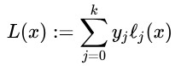

其中每个lj(x)为拉格朗日基本多项式（或称插值基函数），其表达式为：

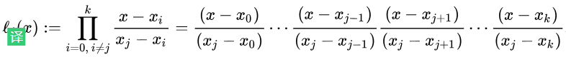

拉格朗日基本多项式lj(x)的特点是在xj上取值为1，在其它的点xi，i≠j上取值为0。

**3.数值实验：**

**（1）线性插值：**

①设y（k）和 y（k+1）分别是 sin(0.34) 和sin(0.36)；

②实验源码：

function ans = Linear()

format long;

x = [.34, .36];

y = sin(x);

x0 = .35;

ans = (x(2)-x0)/(x(2)-x(1))*y(1) + (x0-x(1))/(x(2)-x(1))*y(2)

ans = [ans; sin(.35)];

end

③实验结果：

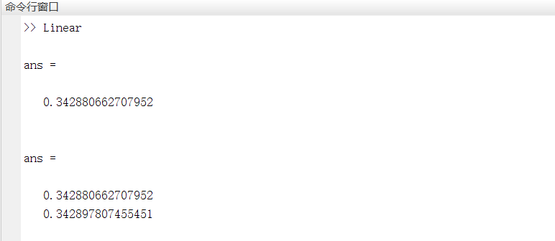

**（2）二次插值：**

①设 y（k-1），y（k）和 y（k+1）分别是sin(0.32)，sin(0.34)，sin(0.36)；

②实验源码：

function ans = Quadratic()

format long;

x = [.32, .34, .36];

y = sin(x);

x0 = .35;

ans = (x0-x(2)) * (x0-x(3)) / (x(1)-x(2)) / (x(1)-x(3)) * y(1);

ans = ans + (x0-x(1)) * (x0-x(3)) / (x(2)-x(1)) / (x(2)-x(3)) * y(2);

ans = ans + (x0-x(1)) * (x0-x(2)) / (x(3)-x(1)) / (x(3)-x(2)) * y(3);

ans = [ans; sin(.35)];

end

③实验结果：

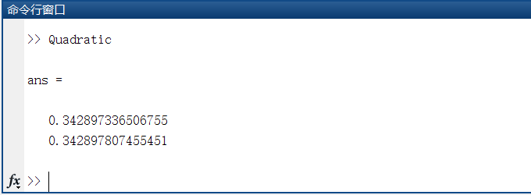

**（3）三次插值：**

①设定 y（k-1），y（k），y（k+1）和 y（k+2）分别是 sin(0.32)，sin(0.34) 和 sin(0.36) 和 sin(0.38)；

②实验源码：

function ans = Cubic()

format long;

x = [.32, .34, .36, 38];

y = sin(x);

x0 = .35;

ans = (x0-x(2)) * (x0-x(3)) * (x0 - x(4)) / (x(1)-x(2)) / (x(1)-x(3)) / (x(1)-x(4)) * y(1);

ans = ans + (x0-x(1)) * (x0-x(3)) * (x0 - x(4)) / (x(2)-x(1)) / (x(2)-x(3)) / (x(2)-x(4)) * y(2);

ans = ans + (x0-x(1)) * (x0-x(2)) * (x0 - x(4)) / (x(3)-x(1)) / (x(3)-x(2)) / (x(3)-x(4)) * y(3);

ans = ans + (x0-x(1)) * (x0-x(2)) * (x0 - x(3)) / (x(4)-x(1)) / (x(4)-x(2)) / (x(4)-x(3)) * y(4);

ans = [ans; sin(.35)];

end

③实验结果：

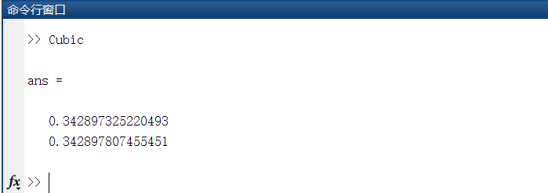

**4.结果分析：**

在使用线性插值法进行计算时，误差值约为1.7*10e-5，使用二次插值法计算时，误差值约为4.7*10e-6，使用三次插值法时，误差值约为4.8*10e-6，由此可见，不一定次数越多，插值法的结果就越准确。

**实验二**

**1.问题描述：**

请采用下述方法计算115 的平方根，精确到小数点后六位。

（1）二分法。选取求根区间为[10, 11]。

（2）牛顿法。

（3）简化牛顿法。

（4）弦截法。

绘出横坐标分别为计算时间、迭代步数时的收敛精度曲线。

**2.算法设计：**

**（1）二分法：**

若要求已知函数 f(x) = 0 的根 (x 的解)，则：

①先找出一个区间 [a, b]，使得f(a)与f(b)异号。根据介值定理，这个区间内一定包含着方程式的根；

②求该区间的中点m = (a + b) / 2，并找出 f(m) 的值；

③若 f(m) 与 f(a) 正负号相同则取 [m, b] 为新的区间, 否则取 [a, m]；

④重复第2和第3步至理想精确度为止。

**（2）牛顿法：**

首先，选择一个接近函数f(x)零点的x0，计算相应的f(x0)和切线斜率 f'(x0)。然后我们计算穿过点 (x0,f(x0))并且斜率为f'(x0)的直线和x轴的交点的x坐标，也就是求如下方程的解：



我们将新求得的点的x坐标命名为x1，通常x1会比x0更接近方程 f(x)=0的解。因此我们现在可以利用x1开始下一轮迭代。迭代公式可化简为如下所示：

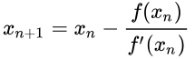

**（3）简化牛顿法：**

简化牛顿法，也称平行弦法，其迭代公式为



取

。

**（4）弦截法：**

设xk , xk - 1是f(x) = 0的近似根, 我们利用f (xk) , f (xk - 1) 构造一次插值多项式p1(x) , 并用p1(x) = 0 的根作为f (x) = 0 的新的近似根xk + 1.由于



因此有



这样导出的迭代公式可以看做牛顿公式



中的导数f′(xk)用差商



取代的结果。

**3.数值实验：**

**（1）二分法：**

①这里我们使用迭代法实现二分法求根，迭代初始条件是给定的求根区间，之后根据⼆二分区间中值的函数值，确定新的求根区间，求根下限或者求根上限随之改变。迭代的终止条件是如果某一点的函数值小于一个小量eps，那么迭代停止。

②实验源码：

function [ans, iter] = Dichotomy(a, left, right, eps)

MAX = 100;

format long;

if nargin == 0

a = 115;

left = 10.0;

right = 11.0;

eps = 10e-6;

elseif nargin == 1

left = floor(sqrt(a));

right = ceil(sqrt(a));

eps = 10e-6;

elseif nargin == 3

eps = 10e-6;

end

iter = 1;

ans = [];

while iter < MAX

mid = (left + right)/2;

iter = iter+1;

ans = [ans, mid];

val = mid*mid - a;

if abs(val) < eps

ans = [ans, mid];

return;

end

if val > 0

right = mid;

elseif val < 0

left = mid;

end

end

end

③实验结果：

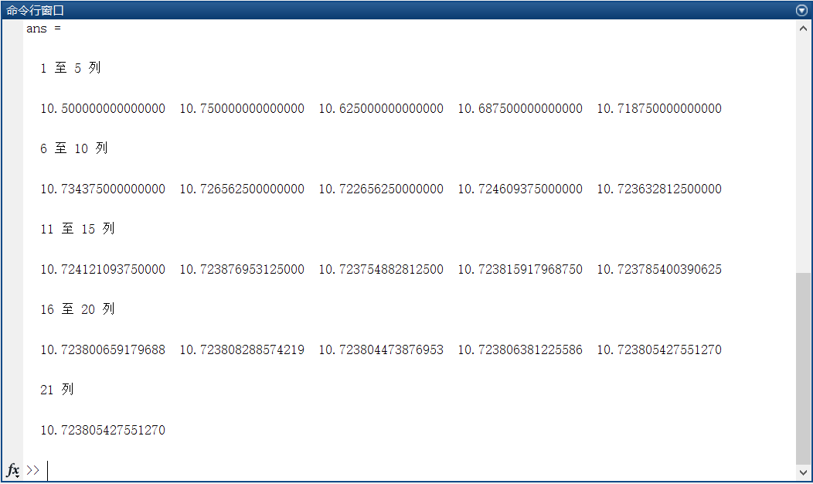

**（2）牛顿法：**

①通过迭代来实现牛顿法求根，设定迭代初始条件为x = 10，之后不断根据 x 点出切线与 x 轴的交点迭代，确定新的结果。

②实验源码：

function [ans, iter] = Newton(a, x, eps)

MAX = 100;

format long;

if nargin == 0

a = 115;

x = 10.0;

eps = 10e-6;

elseif nargin == 1

x = floor(sqrt(a));

eps = 10e-6;

elseif nargin == 2

eps = 10e-6;

end

ans =[];

iter = 1;

while iter < MAX

iter = iter + 1;

ans = [ans, x];

x = (x + a/x)/2;

if abs(x*x - a) < eps

ans = [ans, x];

return;

end

end

end

③实验结果：

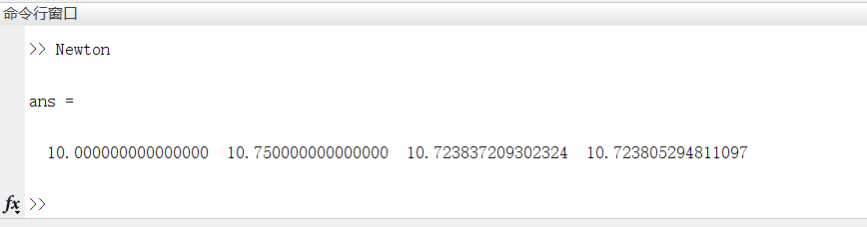

**（3）简化牛顿法：**

①此方法前面同牛顿法，之后不断根据 x 点处切线的估值（C = 20）与 x 轴的交点迭代，确定新的结果。

②实验源码：

function [ans, iter] = NewtonPro(a, x, eps)

MAX = 100;

format long;

if nargin == 0

a = 115;

x = 10.0;

eps = 10e-6;

elseif nargin == 1

x = floor(sqrt(a));

eps = 10e-6;

elseif nargin == 2

eps = 10e-6;

end

ans =[];

iter = 1;

c = 2*x;

while iter < MAX

iter = iter + 1;

ans = [ans, x];

x = x - (x*x-a)/c;

if abs(x*x - a) < eps

ans = [ans, x];

return;

end

end

end

③实验结果：

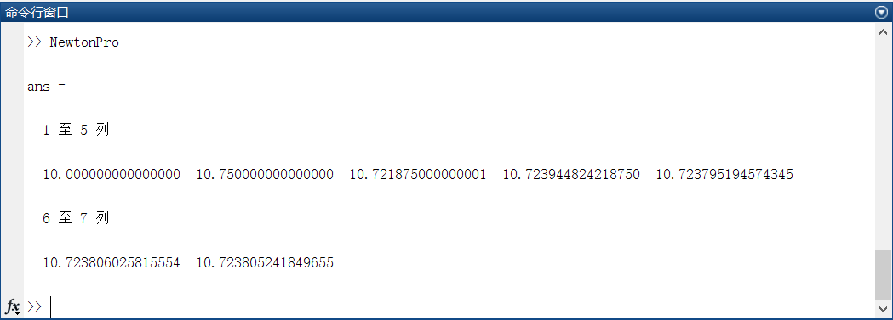

**（4）弦截法：**

①设定迭代初始条件为x0 = 10，x = 11。同牛顿法，之后不不断根据 x 点处弦与 x 轴的交点迭代，确定新的结果。

②实验源码：

function [ans, iter] = Secant(a, x0, x, eps)

MAX = 100;

format long;

if nargin == 0

a = 115;

x0 = 10.0;

x = 11.0;

eps = 10e-6;

elseif nargin == 1

x0 = floor(sqrt(a));

x = ceil(sqrt(a));

eps = 10e-6;

elseif nargin == 2

eps = 10e-6;

end

ans =[];

iter = 1;

while iter < MAX

iter = iter + 1;

ans = [ans, x];

tmp = x;

x = x - (x*x-a)/(x+x0);

x0 = tmp;

if abs(x*x - a) < eps

ans = [ans, x];

return;

end

end

end

③实验结果：

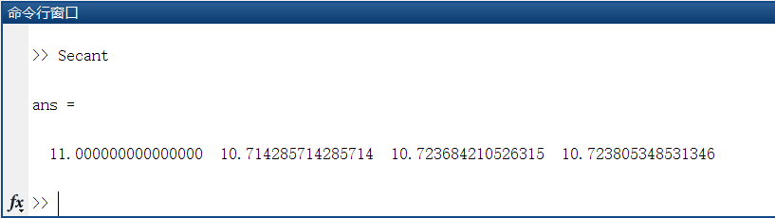

**4.结果分析：**

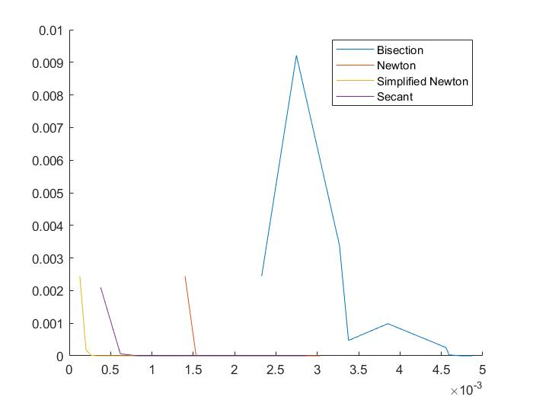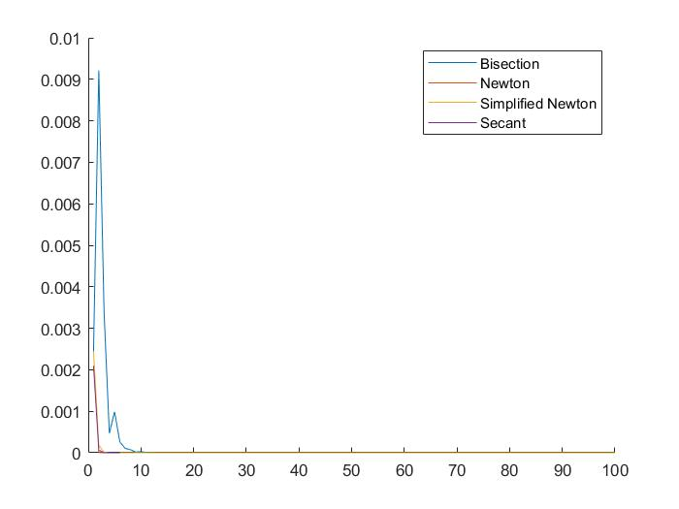

二分法使用了21次迭代得出结果，牛顿法使用了4次迭代得出结果，牛顿法简化法使用了7次迭代读出结果，弦截法使用了4次迭代得出结果；虽然牛顿法相比迭代次数很少，但实际上每一步的迭代还多了一些其他的工作量，简化牛顿法在时间上相较于牛顿法慢；弦截法利用弦进行点更新，其更新速度更快，效果更明显，在性能比牛顿法有更多优越性。

**实验三**

**1.问题描述：**

请采用递推最小二乘法求解超定线性方程组Ax=b，其中A 为mⅹn 维的已知矩阵，b 为m 维的已知向量，x 为n 维的未知向量，其中n=10，m=10000。A 与b 中的元素服从独立同分布的正态分布。绘出横坐标为迭代步数时的收敛精度曲线。

**2.算法设计：**

设线性方程组 Ax=b，其中 A 为m x n维的已知矩阵，b 为 m 维的已知向量，x 为 n 维的未知向量。如果矩阵的行数大于矩阵的列数，也就是 m > n，那么称这个方程组为超定方程组。最小二乘法常常用于超定方程组的求解，求得的解是最小二乘解。把每一行看作是一次迭代，那么共可以迭代 m 次，找到方程的最小二乘解。超定方程 Ax=b 的最小二乘解 x* 可以看作是 f(x) = Ax - b 的零点逼近值。如果矩阵的每一列分别计作 a1、a2、a3…… 最小二乘解 x* 的每一行计作 x1、x2、x3…… 那么，矩阵的最小二乘解 x* 可以看成是 a1*x1+a2*x2+……an*xn - b，对每一行 i，进行fminunc 函数极小值运算abs(a1i*x1+a2i*x2+……ani*xn - bi)，得到相应的 x* 的每一行。用第 i 行的计算结果作为第 i+1 行的初始值，不断迭代，最终可以得到该超定方程的总体最小二乘。

**3.数值实验：**

①实验源码：

function [rsteps, results] = RLS(phi, y, m, n)

rsteps = ones(1, m);

results = ones(n, m);

p = eye(n) * 100000;

result = zeros(n, 1);

for index = 1 : m

k = p * phi(index, :)' / (1 + phi(index, :) * p * phi(index, :)');

result = result + k * (y(index, 1) - phi(index, :) * result);

rsteps(1, index) = index;

results(:, index) = result;

p = (eye(n) - k * phi(index, :)) * p;

end

end

②实验结果：

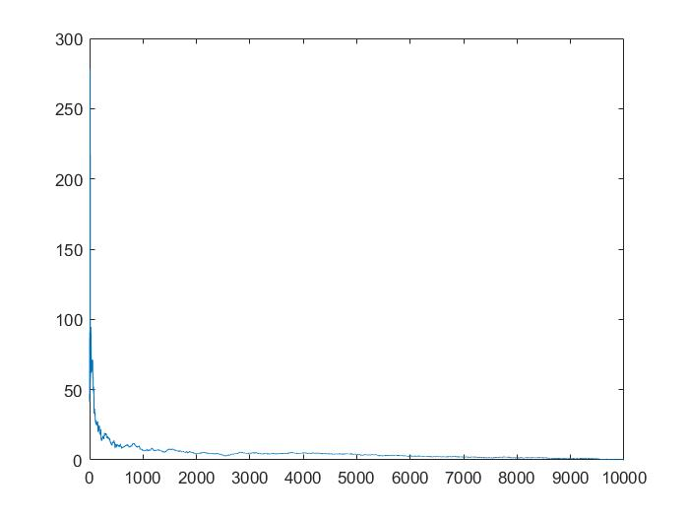

**实验四**

**1.问题描述：**

请编写1024 点快速傅里叶变换的算法。自行生成一段混杂若干不同频率正弦的信号，测试所编写的快速傅里叶变换算法。

**2.算法设计：**

根据采样定理，fft 能分辨的最高频率为采样频率的一半（即Nyquist频率），函数 fft 返回值是以Nyqusit 频率为轴对称的，Y 的前一半与后一半是复数共轭关系。作 FFT 分析时，幅值大小与输入点数有关，要得到真实的幅值大小，只要将变换后的结果乘以 2除以 N 即可（但此时零频—直流分量—的幅值为实际值的 2 倍）。对此的解释是：Y 除以 N 得到双边谱，再乘以 2 得到单边谱（零频在双边谱中本没有被一分为二，而转化为单边谱过程中所有幅值均乘以 2，所以零频被放大了）。

若分析数据时长为 T，则分析结果的基频就是 f0=1/T，分析结果的频率序列为 [0:N-1]*f0。

使用 N 点 FFT 时，不应使 N 大于 y 向量的长度，否则将导致频谱失真。

最后用 plot 图画出原始信号的波形，用 stem 画出输出的复数序列。幅值显著增高的点对应的值除以频率就是快速傅立叶变换的余弦参数。

**3.数值实验：**

①实验源码：

function ans = FFT(N,Fs,c)

dt=1/Fs;

t=[0:N-1]*dt;

xn = 0;

for i=1:size(c)

xn=xn+cos(2*pi*c(i)*[0:N-1]);

end

subplot(2,1,1);

plot(t,xn);

axis([0 N min(xn') max(xn')]);

xlabel('Time/s'),title('1024 Original points');

f0=1/(dt*N);

f=[0:ceil((N-1)/2)]*f0;

XN=fft(xn,N)/N;

XN=abs(XN);

subplot(2,1,2);

stem( f,2*XN(1:ceil((N-1)/2)+1) );

xlabel('Frequency/Hz');

axis([0 Fs/2 0 max(2*XN(1:ceil((N-1)/2)+1))+0.2]);

title('1024 Execution Point');

end

②实验结果：

N = 1024:

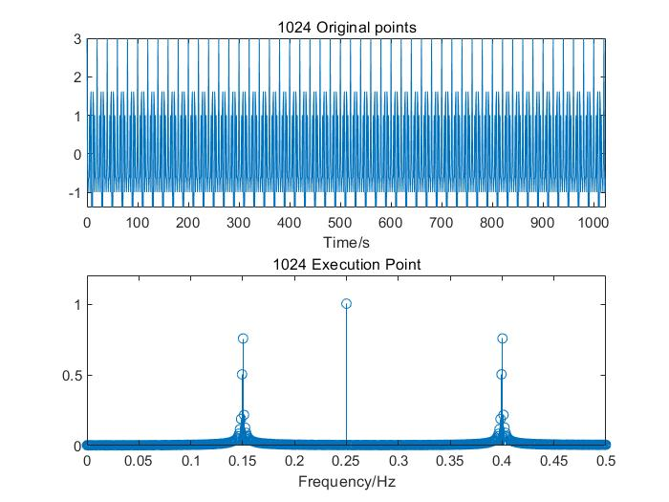

N = 2048:

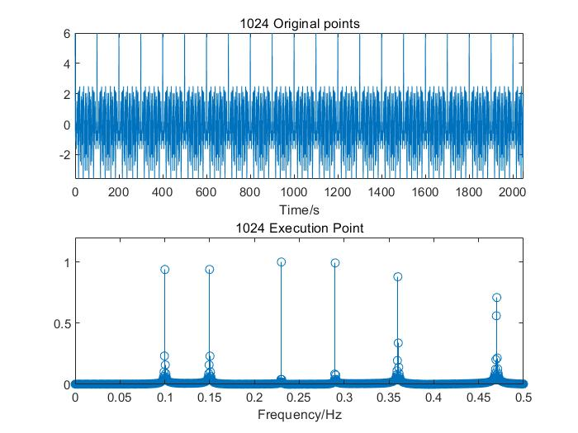

**实验五**

**1.问题描述：**

请采用复合梯形公式与复合辛普森公式，计算sin(x)/x 在[0, 1]范围内的积分。采样点数目为5、9、17、33。

**2.算法设计：**

**（1）复合梯形公式：**

将区间[a, b]划分为n 等分, 分点xk = kh, h = (b – a) /n, k = 0 ,1 , ⋯ , n, 在每个子区间[ xk , xk + 1 ] ( k = 0 , 1 , ⋯ , n - 1 )上采用梯形公式, 则得

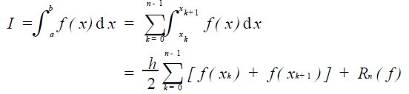

记

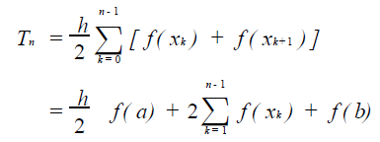

称为复合梯形公式。

**（2）复合辛普森公式：**

将区间[ a, b] 分为n 等分, 在每个子区间[ xk , xk + 1 ] 上采用辛普森公式 , 若记xk + 1/ 2 = xk +1/2*h, 则得

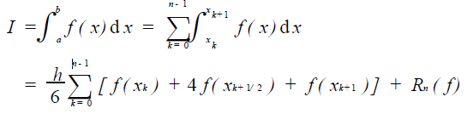

记

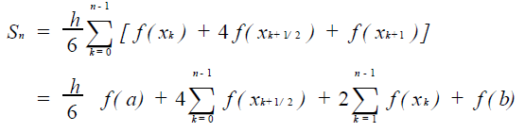

称为复合辛普森公式。

**3.数值实验：**

**（1）复合梯形公式：**

①实验源码：

function ans = CTF(left, right, steps)

syms x;

f(x) = sin(x)/x;

lv = sin(left)/left;

if isnan(lv)

lv = limit(f(x),x,left,'right');

end

rv = sin(right)/right;

if isnan(rv)

rv = limit(f(x),x,right,'left');

end

h = (right-left)/steps;

sum = (lv+rv)/2;

for i=1 : steps-1

sum = sum + f(left+i*h);

end

ans = sum * h;

vpa(ans, 6);

end

②实验结果：

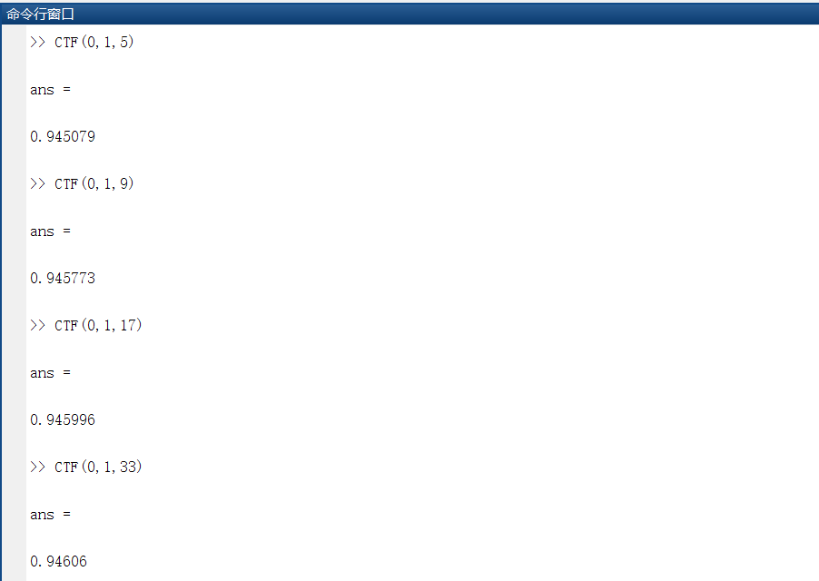

**（2）复合辛普森公式：**

①实验源码：

function ans = CSPS(left, right, steps)

syms x;

f(x) = sin(x)/x;

lv = sin(left)/left;

if isnan(lv)

lv = limit(f(x),x,left,'right');

end

rv = sin(right)/right;

if isnan(rv)

rv = limit(f(x),x,right,'left');

end

h = (right-left)/steps;

sum = lv+rv+4*f(left+h/2);

for i=1 : steps-1

sum = sum + 4*f(left+i*h+h/2) + 2*f(left+i*h);

end

ans = sum * h / 6;

vpa(ans,6);

end

②实验结果：

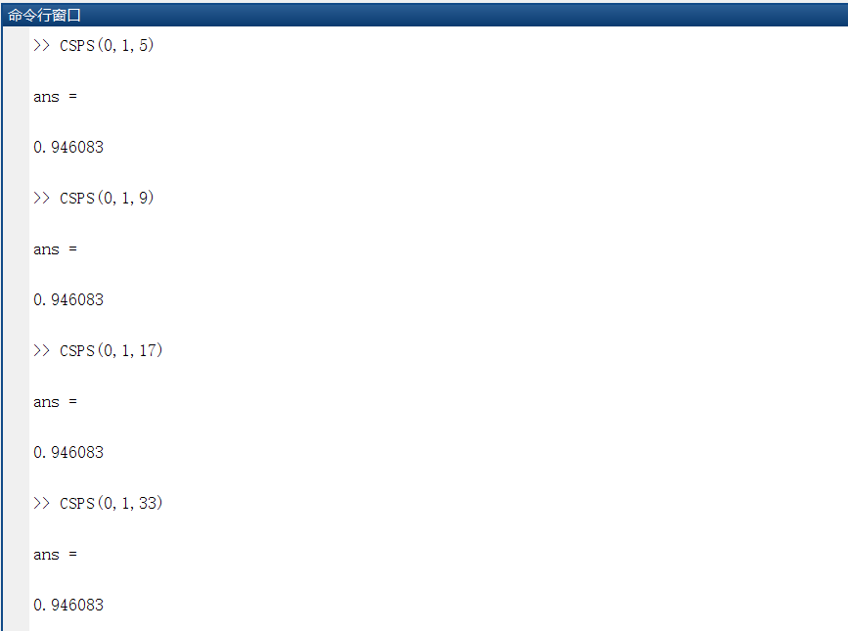

**4.结果分析**

通过以上两种方法，我们可以发现随着取点数的增加，结果逐渐靠近真实值，可见区间划分越细，结果越准确。

**实验六**

**1.问题描述：**

请采用下述方法，求解常微分方程初值问题y’=y-2x/y，y(0)=1，计算区间为[0, 1]，步长为0.1。

（1）前向欧拉法。

（2）后向欧拉法。

（3）梯形方法。

（4）改进欧拉方法。

**2.算法设计：**

**（1）前向欧拉法：**

一般地, 设已做出该折线的顶点Pn , 过Pn ( xn , yn ) 依方向场的方向再推进到Pn + 1 ( xn + 1 , yn + 1 ) ,显然两个顶点Pn , Pn + 1 的坐标有关系

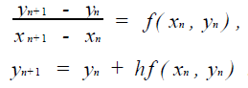

这就是著名的欧拉公式。若初值y0已知, 则依公式可逐步算出

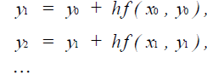

**（2）后向欧拉法：**

现有方程



对方程从xn 到xn + 1 积分, 得



如果在上式中右端积分用右矩形公式h f ( xn + 1 , y ( xn + 1 ) ) 近似, 则得另一个公式



称为后向欧拉法。

**（3）梯形方法：**

现有方程



对方程从xn 到xn + 1 积分, 得



如果在上式中右端积分用梯形求积公式近似, 并用yn 代替y ( xn ) , yn + 1 代替y ( xn + 1 ) ,则得



称为梯形方法。

**（4）改进欧拉方法：**

先用欧拉法求得一个初步的近似值，称为预报值，然后用它替代梯形法右端的yi+1再直接计算fi+1，得到校正值yi+1，这样建立的预报-校正系统称为改进的欧拉格式：

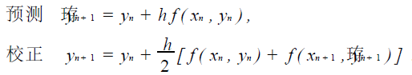

它有下列平均化形式：

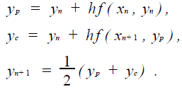

**3.数值实验：**

**（1）前向欧拉法：**

①实验源码：

function [x, y] = ForwardEular(init, left, right, h)

x = left:h:right;

y = zeros(size(x));

y(1) = init;

for i=1:length(x)-1

y(i+1) = y(i) + h*(y(i) - 2*x(i)/y(i));

end

end

②实验结果：

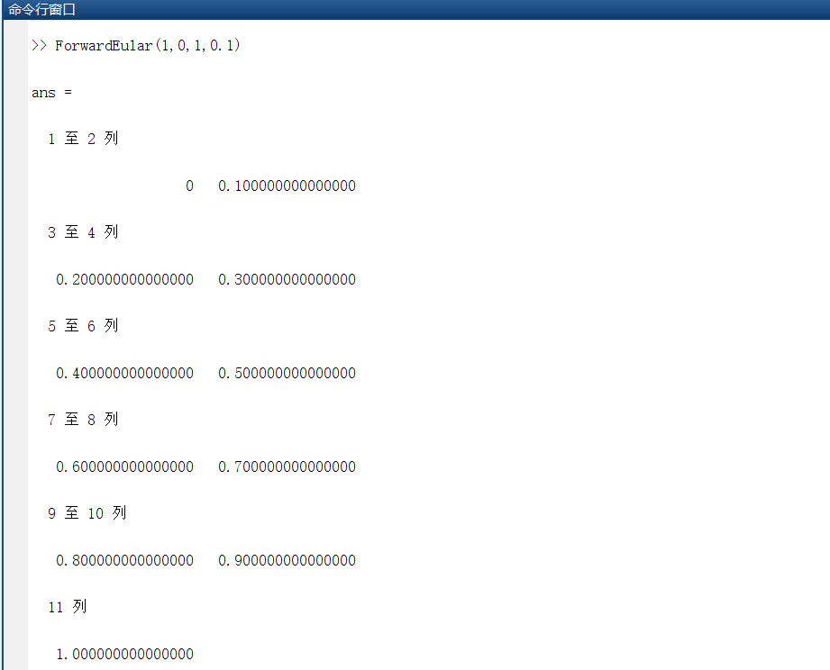

**（2）后向欧拉法：**

①实验源码：

function [x, y] = BackwardEular(init, left, right, h)

MAX = 100;

eps = 10e-8;

x = left:h:right;

y = zeros(size(x));

y(1) = init;

for i=1:length(x)-1

% implicit calculate formula

tmp = y(i) + h*(y(i) - 2*x(i)/y(i));

prev = tmp;

for j=1:MAX

y(i+1) = y(i) + h*(tmp - 2*x(i+1)/tmp);

if abs(y(i+1) - prev) < eps

disp(j); %display iteration number

break;

end

prev = y(i+1);

end

end

end

②实验结果：

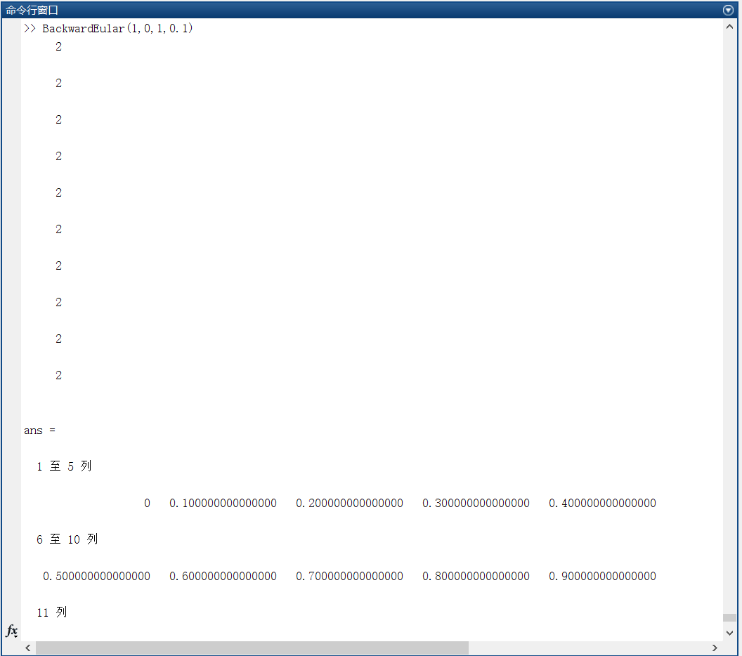

**（3）梯形方法：**

①实验源码：

function [x, y] = LadderShape(init, left, right, h)

MAX = 100;

eps = 10e-18;

x = left:h:right;

y = zeros(size(x));

y(1) = init;

for i=1:length(x)-1

tmp = y(i) + h*(y(i) - 2*x(i)/y(i));

prev = tmp;

for j=1:MAX

y(i+1) = y(i) + h/2*( (y(i)-2*x(i)/y(i)) + (tmp-2*x(i+1)/tmp) );

if abs(y(i+1) - prev) < eps

disp(j); break;

end

prev = y(i+1);

end

end

end

②实验结果：

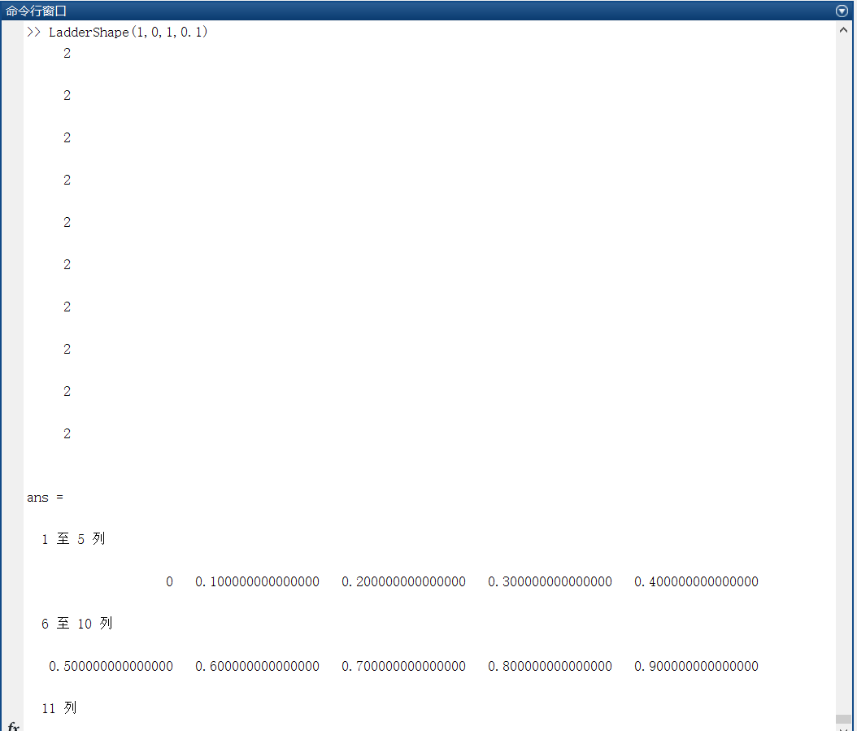

**（4）改进欧拉方法：**

①实验源码：

function [x, y] = EularPro(init, left, right, h)

x = left:h:right;

y = zeros(size(x));

y(1) = init;

for i=1:length(x)-1

y(i+1) = y(i) + h*(y(i) - 2*x(i)/y(i));

yp = y(i+1);

y(i+1) = y(i)+h/2*( (y(i)-2*x(i)/y(i)) + (yp-2*x(i+1)/yp) );

yc = y(i+1);

y(i+1) = (yp+yc)/2;

end

end

②实验结果：

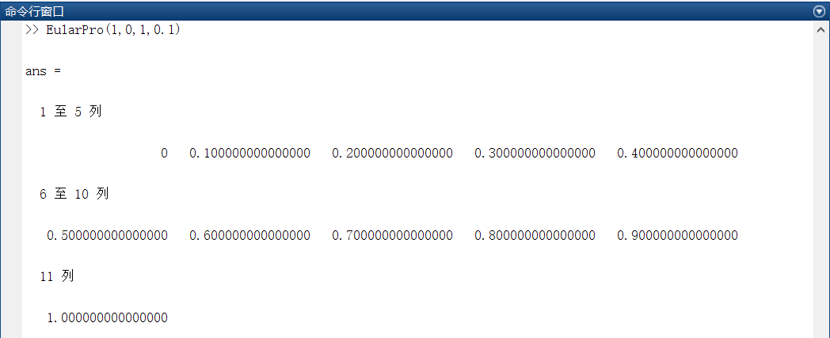

**4.结果分析：**

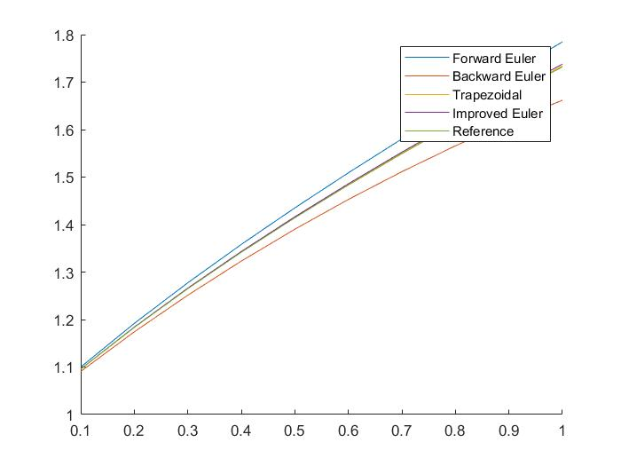

由图，四条曲线都是逐步上升并靠近，最终都达到了了1.7附近，且四种方法得到的结果差距都不是很大。